ĐÁNH GIÁ CHẤT LƯỢNG KỸ NĂNG
MODULE IT-206 – KỸ NĂNG ỨNG DỤNG AI VÀO HỌC TẬP VÀ PHÁT TRIỂN PHẦN MỀM
————————— FINAL TEST —————————
[Mã đề 010]
Đề thi:
Câu 1:
Prompt (Input):
"Bạn hãy đóng vai một người anh khóa trước, giải thích cho mình sự khác nhau giữa 'Học thụ động' và 'Học chủ động'. Đừng dùng thuật ngữ chuyên môn giáo dục gì cao siêu nhé. Hãy lấy ví dụ liên quan đến việc một bạn sinh viên ngồi nghe giảng trên lớp và việc bạn đó tự làm bài tập nhóm để mình dễ hình dung."
Kết quả (Output): "Chào em, hiểu đơn giản thì Học thụ động giống như em đi xem phim, em chỉ ngồi một chỗ tiếp nhận những gì chiếu trên màn hình. Còn Học chủ động giống như em trực tiếp đóng bộ phim đó, em phải vận động và xử lý tình huống. Ví dụ: Nếu em lên lớp chỉ ngồi nghe thầy giảng, tay chép lia lịa nhưng đầu óc không suy nghĩ gì thì đó là thụ động. Nhưng khi em về nhà, cùng cả nhóm tranh luận để làm bài tập, tự tìm tài liệu để bảo vệ ý kiến của mình, đó chính là chủ động. Khi em thực sự 'đụng tay đụng chân' vào kiến thức, em sẽ nhớ lâu hơn rất nhiều."
Câu 2:
Prompt (Input):
"Hãy so sánh hình thức 'Học nhóm' và 'Học một mình' dành cho sinh viên đại học. Hãy phân tích dựa trên 4 khía cạnh: Sự tập trung, Khả năng giải quyết vấn đề khó, Sự linh hoạt về thời gian và Kỹ năng mềm. Trình bày các ý này một cách rõ ràng, dễ đọc."

Kết quả (Output): "Dưới đây là sự khác biệt giữa hai cách học:
Sự tập trung: Học một mình giúp em tập trung tối đa, không bị ai làm phiền. Học nhóm thường dễ bị xao nhãng bởi các câu chuyện phiếm.
Giải quyết vấn đề: Khi gặp bài khó, học một mình dễ bị bế tắc. Học nhóm giúp em có thêm nhiều góc nhìn và giải pháp từ bạn bè.
Thời gian: Học một mình em thích học lúc nào cũng được. Học nhóm thì phải tốn công hẹn lịch và chờ đợi nhau.
Kỹ năng mềm: Học một mình không giúp em tiến bộ về giao tiếp. Học nhóm giúp em rèn luyện kỹ năng làm việc tập thể và thuyết phục người khác."
Câu 3:
Prompt (Input):
"Hãy đóng vai một người kể chuyện, viết một câu chuyện ngắn về Minh - một tân sinh viên đang học lập trình. Qua câu chuyện về việc Minh đi lấy nước uống hoặc đi chạy bộ, hãy giải thích bản chất của 'Vòng lặp' cho mình dễ hiểu nhất."
Kết quả (Output): "Minh là sinh viên năm nhất đang 'vò đầu bứt tai' với bài tập vòng lặp. Chiều đó, Minh đi chạy bộ 5 vòng quanh sân trường. Minh tự nhủ:
Bắt đầu: Mình đang ở vòng số 0.
Điều kiện: Nếu số vòng chưa đủ 5, mình phải chạy tiếp.
Hành động: Minh chạy hết một vòng sân.
Cập nhật: Chạy xong 1 vòng, Minh đếm: 'Được 1 rồi!'. Quá trình này lặp lại y hệt cho đến khi Minh đếm tới 5. Khi đó, điều kiện 'chưa đủ 5 vòng' không còn đúng nữa, Minh dừng lại và đi nghỉ. Đó chính là cách vòng lặp hoạt động: làm đi làm lại một việc cho đến khi đạt được mục tiêu thì thôi."
Câu 4:
Prompt (Input):
"Đóng vai một thầy cố vấn học tập thân thiện. Một sinh viên hỏi thầy: 'Nếu AI giải thích bài quá dễ hiểu rồi, em có cần đọc giáo trình nữa không?'. Thầy hãy trả lời một cách thuyết phục, không giáo điều, giúp em thấy được giá trị của giáo trình."
Kết quả (Output): "Chào em, thầy rất hiểu ý em. AI giống như một chiếc xe ôm, đưa em đến đích rất nhanh. Nhưng giáo trình lại giống như một cái bản đồ và đôi chân của em vậy. Đọc giáo trình giúp em xây dựng một nền tảng kiến thức hệ thống và chính xác tuyệt đối mà AI (đôi khi vẫn nhầm lẫn) không có được. Hơn nữa, việc rèn luyện tư duy khi đọc những tài liệu chuyên sâu sẽ giúp bộ não của em nhạy bén hơn. Đừng chỉ dựa vào AI để lấy đáp án, hãy dùng giáo trình để hiểu cái gốc của vấn đề em nhé!"
Câu 5:
Prompt (Input):
"Viết một đoạn mã Python tính tổng các số chẵn trong một danh sách cho trước. Sau đó, hãy giải thích từng dòng code như đang giảng bài cho một người mới bắt đầu tập viết code."
Kết quả (Output):
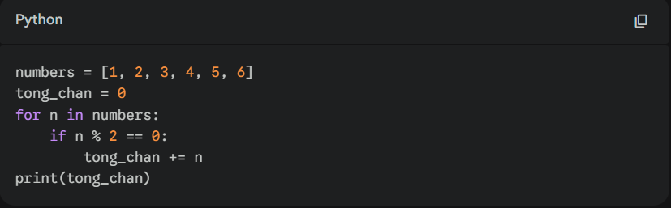
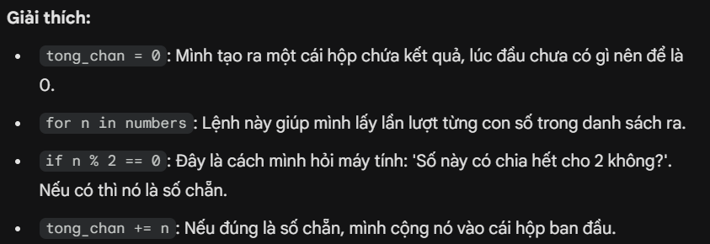
Câu 6:
Prompt (Input):
"Mình có thuật toán: 'Để đếm số phần tử trong danh sách, ta duyệt từng phần tử. Nếu phần tử khác 0 thì tăng biến đếm lên 1'. Hãy chỉ ra lỗi logic ở đây, giải thích tại sao sai và hướng dẫn mình cách sửa đúng."
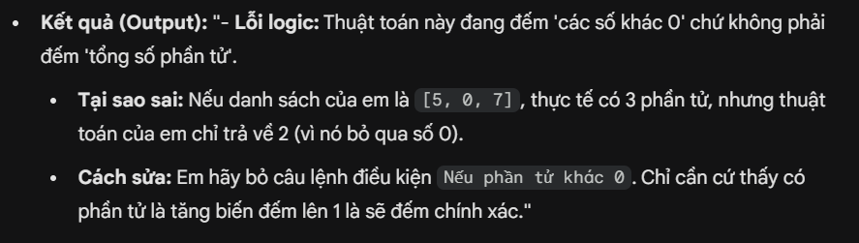
Câu 7:
Prompt (Input):
"Hãy soạn nội dung cho một bài giảng ngắn 15 phút chủ đề: 'Sử dụng AI để học lập trình hiệu quả cho người mới bắt đầu'. Nội dung phải có: Mục tiêu, 3 nội dung chính, 2 sai lầm thường gặp và lời khuyên sử dụng AI đúng cách."
Kết quả (Output): "1. Mục tiêu: Giúp sinh viên biết cách dùng AI làm 'trợ lý' thay vì 'làm hộ'. 2. Nội dung chính:
Cách đặt câu hỏi để AI giải thích các khái niệm khó.
Dùng AI để tìm lỗi (debug) và giải thích nguyên nhân lỗi.
Dùng AI để gợi ý các bài tập thực hành nhỏ. 3. Sai lầm:
Copy-paste code mà không hiểu một dòng nào.
Quá tin tưởng AI mà không kiểm tra lại với giáo trình. 4. Nguyên tắc: Luôn tự suy nghĩ trước khi hỏi AI và phải hiểu rõ đoạn code AI vừa cung cấp."
Câu 8:
Prompt (Input): Phân tích lỗi logic trong đoạn code Python sum.py sau: Biến total được gán bằng 1, sau đó dùng vòng lặp for để cộng dồn các số trong danh sách numbers vào total. Hãy giải thích tại sao cách làm này cho ra kết quả sai và viết lại đoạn code đã sửa lỗi.
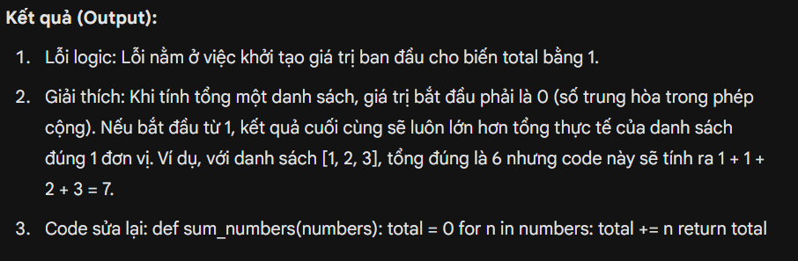
Câu 9:
Prompt 1
Input (Prompt bạn nhập vào AI): Hãy tự động tạo thêm các lời giải thích (comment) cho từng dòng code và viết một đoạn mô tả (docstring) ở đầu hàm Python xử lý danh sách sinh viên này. Yêu cầu mô tả rõ: hàm này dùng để làm gì, các tham số đầu vào gồm những gì và kết quả trả về là gì để mình dễ dàng quản lý mã nguồn.
Output (Kết quả AI trả về): Hàm xử lý danh sách sinh viên: Mô tả: Hàm dùng để lọc hoặc cập nhật thông tin sinh viên trong danh sách. Tham số: student_list (danh sách các sinh viên), criteria (điều kiện xử lý). Trả về: Danh sách sinh viên sau khi đã xử lý. (AI sẽ tự chèn các dòng chú thích vào code của bạn như: # Bắt đầu duyệt danh sách, # Kiểm tra điều kiện sinh viên, # Trả về kết quả cuối cùng).
Giải thích câu lệnh: Câu lệnh này giúp người lập trình tiết kiệm thời gian viết tài liệu. Việc yêu cầu rõ "tham số đầu vào" và "kết quả trả về" giúp AI tạo ra phần chú thích chuẩn xác, giúp sinh viên hoặc đồng nghiệp xem lại code nhanh chóng hiểu được logic bài làm.

Prompt 2
Input (Prompt bạn nhập vào AI): Hãy tìm giúp mình tất cả các biến đang được đặt tên là temp trong toàn bộ các file của dự án Python này và đổi tên chúng thành currentValue. Lưu ý chỉ đổi tên các biến trong code, không được làm thay đổi nội dung các đoạn văn bản khác và đảm bảo chương trình vẫn chạy bình thường sau khi đổi tên.
Output (Kết quả AI trả về): Hệ thống đã quét toàn bộ dự án:
Tìm thấy 12 vị trí sử dụng biến tên là temp trong 3 file (main.py, utils.py, student_manager.py).
Đã hoàn thành việc đổi tất cả thành currentValue.
Kiểm tra logic: Không có lỗi xung đột tên biến mới.
Giải thích câu lệnh: Đây là một lệnh tái cấu trúc mã nguồn (Refactor). Việc đặt tên biến rõ ràng như "currentValue" thay vì "temp" giúp code minh bạch hơn. Câu lệnh có thêm ràng buộc "không làm thay đổi nội dung văn bản khác" để tránh AI đổi nhầm các chữ temp nằm trong các đoạn hội thoại hoặc chuỗi ký tự không phải biến số.

